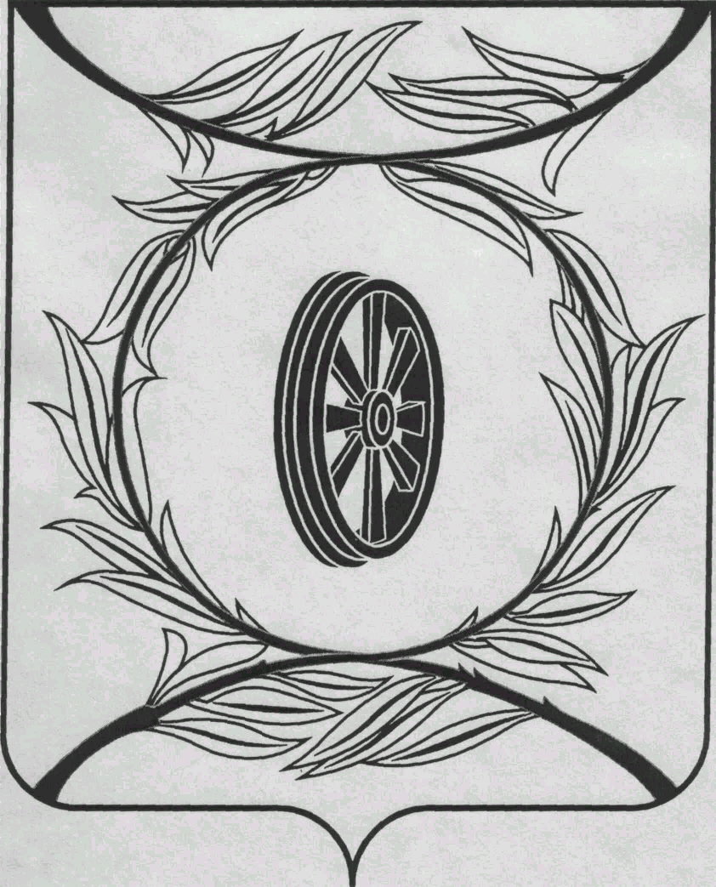  СОБРАНИЕ ДЕПУТАТОВ  КАРТАЛИНСКОГО  МУНИЦИПАЛЬНОГО РАЙОНА  457351, Челябинская область  город Карталы, улица Ленина, 1  телефон/факс : (835133) 2-20-57  от 25 августа 2025 года №233  января 2023 года №1  телефон : (835133) 2-28-90  от ____ января 2014 года №_____ | Депутатам Собрания депутатов Кмр,  Докладчикам,  Приглашённым

Направляю Вам повестку 61-го заседания Собрания депутатов Карталинского муниципального района, которое состоится 28 августа 2025 года в 14-00 часов местного времени в большом зале администрации Карталинского муниципального района. Прошу не планировать командировки и другие мероприятия в этот день.

- О внесении изменений в решение Собрания депутатов Карталинского муниципального района от 28.11.2024 года № 665 (Принято опросным листом 24.07.2025г.).
- О внесении изменений и дополнений в решение Собрания депутатов Карталинского муниципального района от 24.12.2024г. № 691 «О бюджете Карталинского муниципального района на 2025 год и на плановый период 2026 и 2027 годов» (Принято опросным листом 24.07.2025г.).
- О выражении согласия населения Карталинского муниципального округа на изменение границ Карталинского муниципального округа Челябинской области (Принято опросным листом 30.07.2025г.).
- О законодательной инициативе Собрания депутатов Карталинского муниципального района (Принято опросным листом 30.07.2025г.).
- Об отзыве проекта закона Челябинской области «О внесении изменений в Закон Челябинской области «О статусе и границах Карталинского муниципального округа Челябинской области» (Принято опросным листом 30.07.2025г.).
- О внесении изменений в решение Собрания депутатов Карталинского муниципального района от 28 октября 2021 года № 188 (Принято опросным листом 30.07.2025г.).
- О внесении изменений в решение Собрания депутатов Карталинского муниципального района от 24 декабря 2024 года № 685 «О принятии части полномочий по решению вопросов местного значения Карталинского городского поселения Карталинским муниципальным районом» (Лачина Т.В.).
- О внесении изменений в решение Собрания депутатов Карталинского муниципального района от 28.11.2024 года № 665 (Верета В.Н.).
- О внесении изменений в решение Собрания депутатов Карталинского муниципального района от 24.12.2024 года №691 «О бюджете Карталинского муниципального района на 2025 год и на плановый период 2026-2027 г.г.» (Свертилова Н.Н.).
- О присуждении премии Собрания депутатов Карталинского муниципального района работникам образования (Слинкин Е.Н.).
- О присуждении премии Собрания депутатов Карталинского муниципального района «Общественное признание» (Слинкин Е.Н.).

- Об утверждении перечня движимого имущества, находящегося в государственной собственности Челябинской области, передаваемого в собственность Карталинского муниципального района (школьные автобусы) (Селезнёва Е.С.).
- Об утверждении перечня движимого имущества, находящегося в государственной собственности Челябинской области, передаваемого в собственность Карталинского муниципального района (учебники истории) (Селезнёва Е.С.).
- Об утверждении перечня движимого имущества, находящегося в государственной собственности Челябинской области, передаваемого в собственность Карталинского муниципального района (учебники) (Селезнёва Е.С.).
- О рассмотрении представления Карталинского городского прокурора об устранении нарушений Федерального законодательства о противодействии коррупции от 29.07.2025г. №23-2025 (АП №051055) (Бакатнюк М.Ф.).
- Разное.

Председатель Собрания депутатов
Карталинского муниципального района Е.Н.Слинкин

